Zpráva o činnosti obce za I. Pololetí – 2024
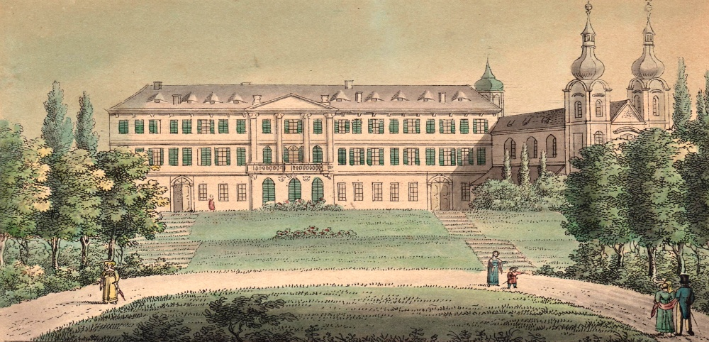

Stavební činnost:
- Odstranění vad a nedodělků - Odizolování budovy pošty a vybudování zpevněné plochy za budovou Preissigovo náměstí 4
- Dokončení zakázky I. Etapa - VO Kostomlatská ulice – doplnění sloupů a lamp VO
- Oprava kanalizačních vpusti ve Světci Krupská ulice
- Oprava kanalizační vpusti plocha po škole
- Rekonstrukce dvou koupelen Preissigovo náměstí č.p. 4
- Pokládka zámkové dlažby na p.p.č. 419/1 k.ú. Štrbice
- Výměna 2 ks oken Preissigovo náměstí
- Nákup elektrofyzikálního přístroje DryPol systém – přístroj na vysoušení a izolaci vlhkého zdiva určené pro instalaci do budovy Zámek 1, Zámek 24
- Zahájení prací – výměna veřejného osvětlení za ledková světla v obcích (Světec, Chotějovice, Štrbice)
- Nákup autobusové zastávky v obci Úpoř
- Rekonstrukce cesty k RD č.p. 14

Výběrová řízení:
- Výběrové řízení na rekonstrukci Multifunkčního hřiště Chotějovice, VO Kostomlatská ulice, Preventivní konzervace krovu Světec, Zámek 1, poptávkové řízení na zpracovatele územní studie, poptávkové řízení na poradenskou agenturu v oblasti dotací a výběrových řízení

Žádosti o dotace:
- Podání žádostí o dotace Agrofert, Nadace ČEZ oranžové hřiště
- Podání žádosti o dotace na nákup kontejnerů – vybavení sběrných míst kontejnery na tříděný odpad

Ostatní:
- Práce na technické mapě – zpracování podkladů
- Dokončení projektové dokumentace na rekonstrukci místních komunikací obce Světec
- Nákup komposterů, předávání komposterů občanům obce
- Přípravné práce na rekonstrukci dvou bytů, oprava tělocvičny, obřadní síň
- Jednání se společnostmi ohledně dotačních titulů
- Monitoring odpadového hospodářství

Kultura:
- Plánované kulturní akce – Masopust, maškarní bál pro děti, jarní koncert, výstava v GVP, den dětí
- Podání žádostí o sponzorské dary na zajištění kulturních akcí - Získání příspěvku na kulturní akce od společnosti ČEZ, SD a.s. Chomutov, Márius Pedersen, Kovoobrábění p. Fryč, p. Bártl, Speciální stavby Most, AGC
- Zajištění kulturního programu na oslavy obce Světec, Country večer na Márince

Průběžný úklid obcí:
- Kácení nebezpečných stromů
- Průběžný úklid obcí, likvidace černých skládek, údržba zeleně
- Dobrovolnictví – ve spolupráci se společností SD a.s. Chomutov – nátěr dětského hřiště Chotějovice

